Hitta manualer och instruktionsfilmer till Fogis
Här hittar du manualer: Fogis - Skåne (skaneboll.se)
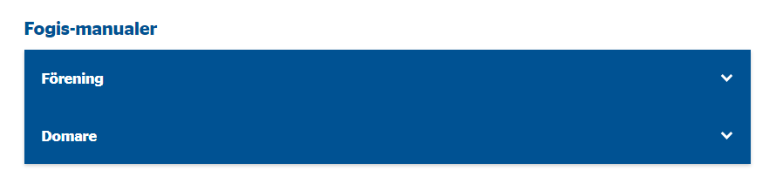
Under fliken Förening hittar du användbara dokument och manualer:
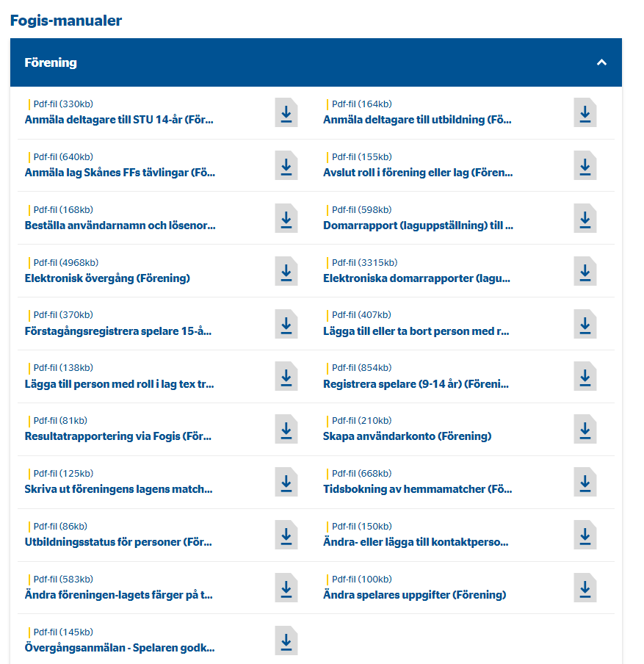

Här hittar du registreringsintyg:
Registreringsintyg - Blekinge (svenskfotboll.se)
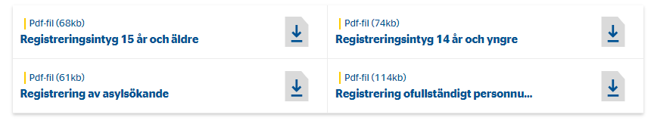
Här hittar du videomanualer: Videomanualer - Skåne (skaneboll.se)
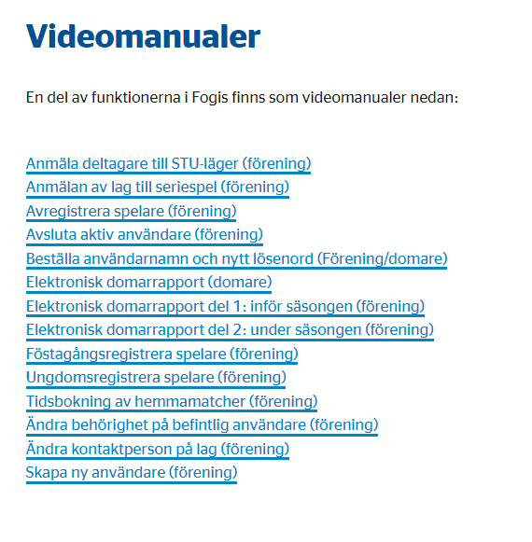
Du kan även Kontakta Fogissupporten via Fogis - Skåne (skaneboll.se)

